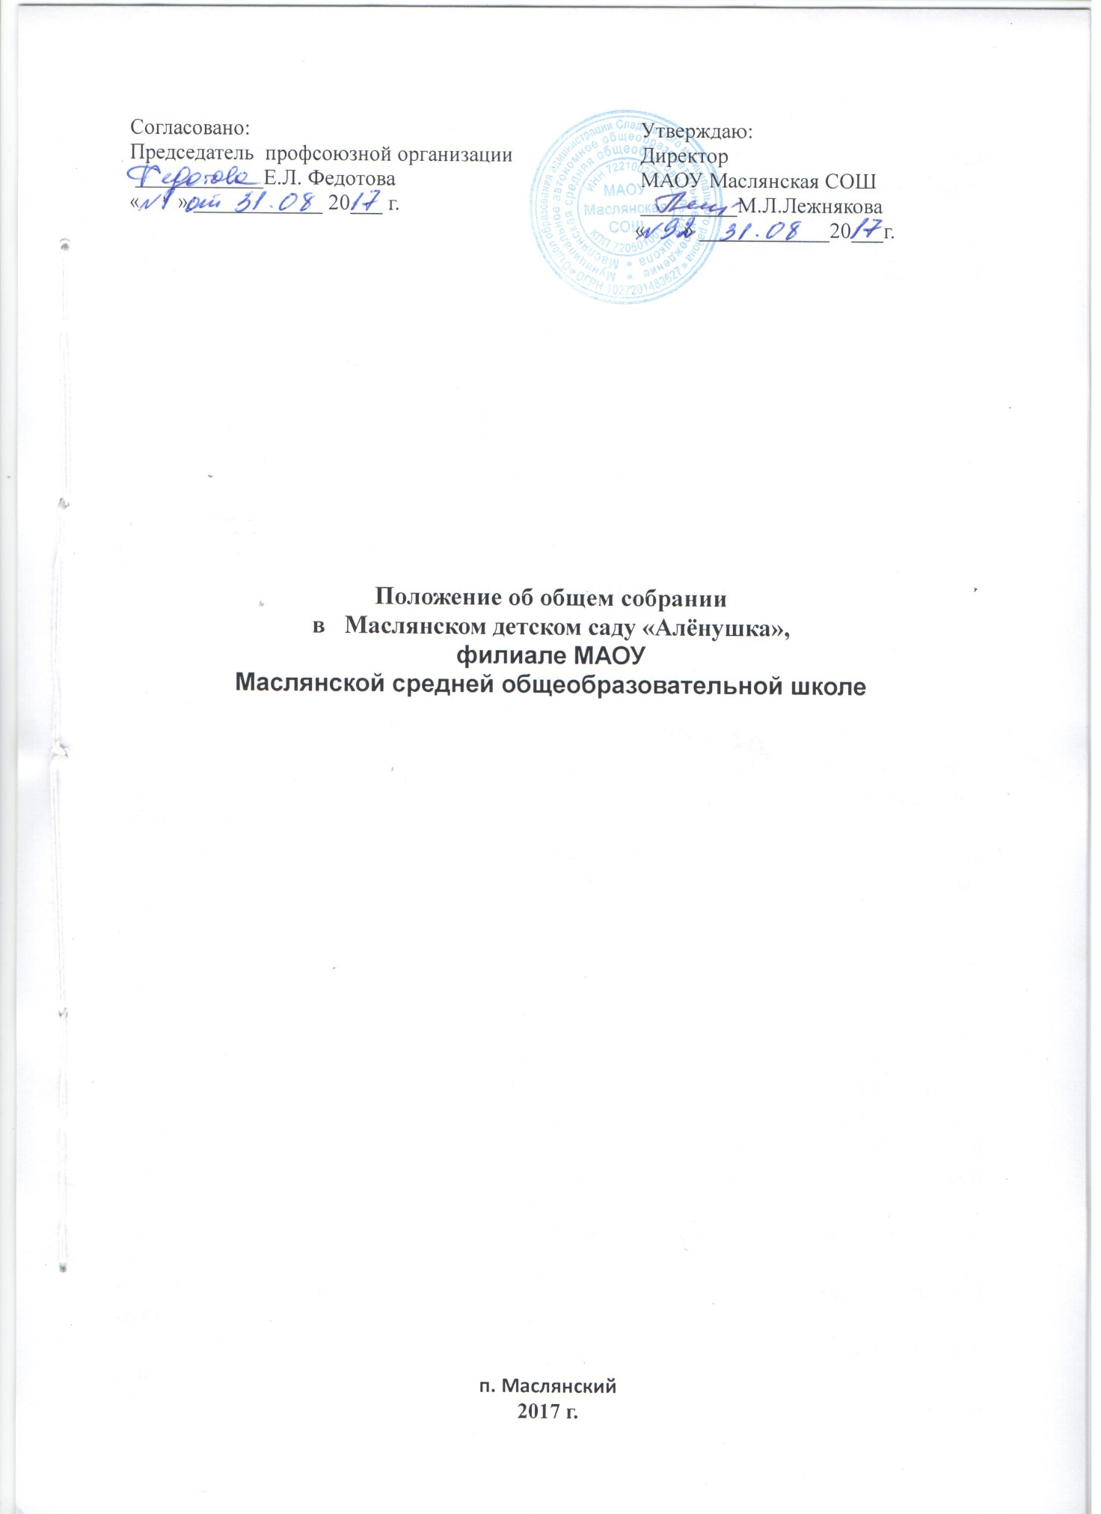

1. Общие положения
1.1 Настоящее положение разработано для Маслянского детского сада «Алёнушка», филиала МАОУ Маслянской средней общеобразовательной школе, (далее — Учреждение) в соответствии с Законом РФ «Об образовании», Типовым положением о дошкольном образовательном учреждении, уставом Учреждения.
1.2 Общее собрание Учреждения осуществляет общее руководство Учреждением.
1.3 Общее собрание представляет полномочия коллектива в Маслянском детском саду «Алёнушка», филиала МАОУ Маслянской средней общеобразовательной школе.
1.4 Общее собрание возглавляется председателем Общего собрания.
1.5 Решения Общего собрания Учреждения, принятые в пределах его полномочий и в соответствии с законодательством, обязаны для исполнения администрацией, всеми членами коллектива.
1.6 Изменения и дополнения в настоящее положение вносятся Общим собранием и принимаются на его заседании.
1.7 Срок данного положения не ограничен. Положение действует до принятия нового.

2. Основные задачи Общего собрания
2.1 Общее собрание содействует осуществлению управленческих начал, развитию инициативы трудового коллектива.
2.2 Общее собрание реализует право на самостоятельность Учреждения в решении вопросов, способствующих оптимальной организации образовательного процесса и финансово-хозяйственной деятельности.
2.3 Общее собрание содействует разрешению коллегиальных, демократических форм управления и воплощения в жизнь государственно-общественных принципов.

3. Функции Общего собрания
3.1 Общее собрание:
- обсуждает и рекомендует к утверждению проект коллективного договора, правила внутреннего трудового распорядка, графики работы, отпусков;
- рассматривает, обсуждает положения и другие локальные акты Учреждения;
- вносит изменения и дополнения в Устав Учреждения, другие локальные акты;
- обсуждает вопросы состояния трудовой дисциплины в Учреждении и мероприятия по ее укреплению, рассматривает факты нарушения трудовой дисциплины работниками Учреждения;
- рассматривает вопросы охраны и безопасности условий труда работников, охраны жизни и здоровья воспитанников Учреждения;
- вносит предложения Учредителю по улучшению финансово-хозяйственной деятельности Учреждения;
- определяет порядок и условия предоставления социальных гарантий и льгот в пределах компетенции Учреждения;
- вносит предложения по изменению и (или) внесению дополнений в договор о взаимоотношениях между Учредителем и Учреждением;
- заслушивает отчеты о работе заведующего, завхоза, старшего воспитателя и других работников, вносит на рассмотрение администрации предложения по совершенствованию ее работы;
- вносит предложение о поощрении работников;
- знакомится с итоговыми документами по проверке государственными и муниципальными органами деятельности Учреждения и заслушивает администрацию о выполнении мероприятий по устранению недостатков в работе;
- при необходимости, рассматривает и обсуждает вопросы работы с родителями (законными представителями) воспитанников, родительского собрания;
- в рамках действующего законодательства принимает необходимые меры, ограждающие педагогических и других работников, администрацию от необоснованного вмешательства в них профессиональную деятельность, ограничения самостоятельности Учреждения, его самоуправляемости. Входит с предложениями по этим вопросам в общественные организации, государственные и муниципальные органы управления образованием, органы прокуратуры, общественные объединения.

4.Права Общего собрания
4.1. Общего собрания имеет право:
- участвовать в управлении Учреждением;
- выходить с предложениями и заявлениями на учредителя, в органы муниципальной и государственной власти, общественные организации.
4.2. Каждый член Общего собрания имеет право:
- потребовать обсуждения Общим собранием любого вопроса, касающегося деятельности Учреждения, если его предложение поддержит не менее одной трети членов собрания;
- при несогласии с решением Общего собрания высказать свое мотивированное мнение, которое должно быть занесено в протокол.

5. Организация управления Общим собранием
5.1. В состав Общего собрания входят работники Учреждения, представители общественности, родители воспитанников.
5.2 На заседании Общего собрания могут быть приглашены представители Учредителя, общественных организаций, органов муниципального и государственного управления. Лица, приглашенные на собрание, пользуются правом совещательного голоса, могут вносить предложения и заявления, участвовать в обсуждении вопросов, находящихся в их компетенции.
5.3. Для ведения Общего собрания из его состава открытым голосованием избирается председатель и секретарь сроком на один календарный год, которые выбирают свои обязанности на общественных началах.
5.4. Председатель Общего собрания:
- организует деятельность Общего собрания
- информирует членов трудового коллектива, родителей, приглашенных о предстоящем заседании не менее чем за 2 для до его проведения;
- организует подготовку и проведение заседания;
-определяет повестку дня;
- контролирует выполнение решений.
5.5. Общее собрание собирается не реже четырех раз в календарный год.
5.6. Общее собрание трудового коллектива считается правомочным, если на нем присутствует не менее 50% членов трудового коллектива Учреждения.
5.7. Решение Общего собрания принимается открытым голосованием.
5.8. Решение Общего собрания считается принятым, если за него проголосовало не менее 51% присутствующих.
5.9. Решение Общего собрания обязательно к исполнению для всех членов трудового коллектива Учреждения.

6. Взаимосвязь с другими органами самоуправления
6.1. Общее собрание организует взаимодействие с другими органами самоуправления Учреждения- Педагогическим советом, Советом ДОУ:
- через участие представителей трудового коллектива в заседаниях Педагогического совета, Совета ДОУ
- представление на ознакомление Педагогическому совету, Совету ДОУ материалов, готовящихся к обсуждению и принятию на заседании Общего собрания;
- внесение предложений и дополнений по вопросам, рассматриваемым на заседаниях Педагогического совета, Совета ДОУ

7. Ответственность Общего собрания
7.1. Общее собрание несет ответственность:
- за выполнение, выполнение не в полном объеме или невыполнение закрепленных за ним задач и функций;
- соответствие принимаемых решений законодательству РФ, нормативно-правовым актам.

8. Делопроизводство Общего собрания
8.1 Заседания Общего собрания оформляются протоколом.
8.2 В протоколах фиксируется:
- дата проведения;
- количественное присутствие (отсутствие) членов трудового коллектива;
- приглашенные (ФИО, должность);
- повестка дня;
- ход обсуждения вопросов;
- предложения, рекомендации и замечания членов и приглашенных лиц;
- решение.
8.3. Протоколы подписываются председателем и секретарем Общего собрания.
8.4. Нумерация протоколов ведется от начала учебного года.

